CREACIÓN DE CUESTIONARIO
- Para crear un Cuestionario en una Unidad, dirigirse al botón Menú de acciones y escoger la opción Activar edición.
- Al final de la pestaña Unidad hacer clic en Añade una actividad o un recurso. Seleccionar la herramienta Cuestionario y presionar Aceptar.
Ejemplos de Cuestionarios:
- Exámenes del curso
- Mini Test para tareas de lectura o al final de un tema
- Exámenes de práctica con preguntas de exámenes anteriores
- Para ofrecer información inmediata sobre el rendimiento (auto-evaluación)

CONFIGURACIÓN DEL CUESTIONARIO
Recomendación: Para conocer en profundidad cada una de las opciones que ofrece la Plataforma virtual, hacer clic en el símbolo “?”
- Nombre de la actividad o evaluación
- Instrucciones que deben seguir los estudiantes
- Habilitar la fecha y horario para completar el Cuestionario, además de indicar el tiempo de dedicación.
- En caso de tener creada una Categoría, se puede añadir a este Cuestionario.
- Importante señalar el límite de intentos para responder las preguntas del Cuestionario.
- Seleccionar Vista de las Preguntas ya sea una o más por página.
- Si se desea ordenar las respuestas al azar, seleccionar Sí.
- Marcar las Opciones de Revisión según los objetivos de la evaluación.
- Al mantener seleccionadas todas estas opciones, el estudiante podrá ver los resultados, las respuestas correctas e incorrectas una vez cerrado el Cuestionario.
Recomendación: Al seleccionar la opción Puntos los estudiantes podrán ver su calificación al finalizar el Cuestionario, pero no las respuestas correctas e incorrectas.
- Si la calificación del estudiante es SUPERIOR A 50, le aparecerá este mensaje una vez que termine el Cuestionario y vea su calificación.
- Si la calificación del estudiante es INFERIOR A 50, le aparecerá este mensaje una vez que termine el Cuestionario y vea su calificación.
- De ser pertinente, se puede restringir el acceso a la evaluación.
- Finalmente, hacer clic en el botón Guardar cambios y mostrar.

Buenas prácticas en la docencia:
Recuerde retroalimentar permanentemente a los estudiantes para una mayor comprensión de los objetivos de aprendizaje y los niveles de avances esperados.

EDICIÓN DE UN CUESTIONARIO
- Para editar un Cuestionario publicado en una Unidad, dirigirse al botón Menú de acciones y escoger la opción Activar edición.
- Para cambiar el nombre del Cuestionario, haga clic en Editar título (ícono lápiz). Para guardar presionar Enter del teclado.
- En Editar, seleccionar Editar ajustes para realizar modificaciones a la configuración inicial.

- Edición preguntas de un cuestionario
- En caso de editar una pregunta del Cuestionario, hacer clic en el ícono del Cuestionario.
- En Menú de acciones, seleccionar la opción Editar Cuestionario.
- Para editar una pregunta, hacer clic sobre el ícono de engranaje.
- Para visualizar la pregunta utilizar el ícono de lupa.
- Para cambiar la Puntuación (marca de máximo), hacer clic en Lápiz del costado y presionar Enter.
- Una vez terminado los cambios, haga clic en Guardar.
- Para agregar una Nueva Pregunta, hacer clic en Agregar y seleccionar las opciones que ofrece la ventana desplegable.

Cómo crear una Categoría de Preguntas
Recomendación: Para conocer en profundidad cada una de las opciones que ofrece la Plataforma virtual, hacer clic en el símbolo “?”
- Para crear un Banco de Preguntas, dirigirse al botón Menú de acciones y escoger la opción Aún más. Una vez dentro de Administración de Curso, dirigirse a Banco de Preguntas y escoger Categorías.
- Seleccionar el curso en el cual creará el banco de preguntas. Luego colocar el nombre que le dará a su categoría.
- Para cerrar este paso hacer clic en Añadir Categoría.
Recomendación
Para facilitar la búsqueda y utilización de una categoría de preguntas escoja un nombre pertinente a los contenidos que abordará y el tipo de pregunta que realizará. Por ejemplo: "Unidad 1 - Preguntas de verdadero y falso".

Cómo agregar preguntas a una Categoría
- En pestaña Categorías, seleccionar la categoría que acaba de crear.
- Hacer clic en Crear una nueva pregunta… y escoger el tipo de pregunta que se va a implementar y luego presionar Agregar.
Para más información, ver el Instructivo “Cómo crear y configurar un Cuestionario a través de Aula Virtual USM - Tipos de Preguntas” (Hipervínculo).
- Las preguntas que se vayan creando se irán sumando a la Categoría creada.
- Para configurar una pregunta de la Categoría hacer clic en el ícono de engranaje.
- Para visualizar una pregunta, hacer clic en ícono Lupa.

Cómo utilizar el Banco de Preguntas en un Cuestionario
- Para crear un Cuestionario en una Unidad, dirigirse al botón Menú de acciones y escoger la opción Activar edición.
- Al final de la pestaña Unidad hacer clic en Añade una actividad o un recurso. Seleccionar la herramienta Cuestionario y presionar Aceptar.
Para más información, ver el Instructivo “Cómo crear y configurar un Cuestionario a través de Aula Virtual USM”. (Hipervínculo)
- Para añadir Preguntas a un Cuestionario ya creado y configurado, dirigirse al botón Menú de acciones y escoger la opción Activar edición.
- Hacer clic en “Editar cuestionario”.
- Hay que recordar que se debe modificar la calificación máxima. Ésta debe indicar 100,00, luego presionar Guardar.
- Al indicar Reordenar las preguntas al azar, el orden de las preguntas será aleatorio.
- Hacer clic en Agregar para activar ventana y escoger la opción el Banco de Preguntas.
- Seleccionar la categoría que va a utilizar.
- Escoger las preguntas que ofrece la Categoría para incorporarlas al Cuestionario creado.
- Finalmente hacer clic Guardar.

¿CÓMO AÑADIR UN ARCHIVO DENTRO DE ACTIVIDADES?
- Para agregar un archivo dentro de una unidad, dirigirse al botón Menú de acciones y escoger la opción Activar edición.
- Al final de la pestaña unidad seleccionada, hacer clic en Añade una actividad o un recurso. Seleccionar el Recurso Archivo y presionar Aceptar.
- 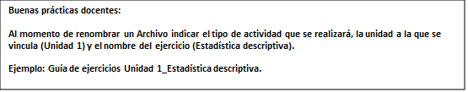Agregar el nombre del Archivo que va a subir a la Unidad.
- Hacer clic en Agregar, o bien, utilizar la opción Puede arrastrar y soltar archivos aquí para añadirlos.
- En Apariencia, puede seleccionar cómo se abrirá el archivo en el Aula Virtual.
- Hacer clic en Guardad Cambios y regresar al curso.
- 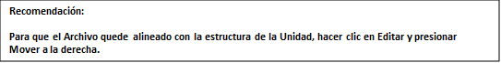Para mover el recurso al apartado Actividades, arrastrar el archivo y solar.

B. ¿CÓMO AÑADIR UN ARCHIVO DENTRO DE UNA CARPETA?

En cada una de las unidades de la nueva Aula Virtual USM existen 3 Carpetas para añadir documentos. Éstas son: Presentaciones, Grabaciones de clases en formato streaming y Documentos complementarios. Allí es el lugar donde las y los profesores deberán añadir los recursos de aprendizaje que consideren fundamentales para complementar el proceso de enseñanza y aprendizaje de los estudiantes.
Síntesis:
+ Presentaciones: Se consideran todas las presentaciones de clases que son elaboradas exclusivamente para apoyar el desarrollo de los contenidos según la Unidad de trabajo.
+ Grabaciones de clases en formato streaming: Material audiovisual desarrollado exclusivamente para clases virtuales.
+Documentos complementarios: Corresponden a todos los recursos de aprendizaje que complementan el desarrollo de las clases, como Texto de apoyo (libro, un artículo académico o un artículo de investigación); Links de acceso a material complementario (Una biblioteca virtual, un video, una página web, un enlace para la descarga de un programa, etc.); Apuntes de clase / Resúmenes de clase; Documentos de apoyo (que ejemplifican o complementan algún aspecto trabajado en la unidad).

- Dentro de la Unidad que va a trabajar, hacer clic en la Carpeta donde se agregará un archivo.
- Hacer clic en Editar.
- Seleccionar Agregar o Puede arrastrar y soltar archivos aquí para añadirlos para añadir el Archivo.
- 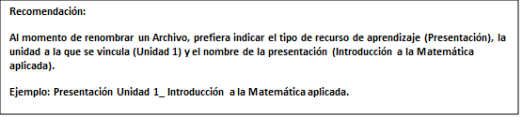Finalmente, hacer clic en Guardar cambios

- CONFIGURACIÓN FORO NOTICIAS Y AVISOS (INFORMACIÓN GENERAL)
Al ingresa al Aula Virtual USM de un curso, se encuentra activado el Foro Noticias y Avisos en Pestaña Información General. En este espacio las y los profesores pueden compartir información administrativa de la asignatura en general.
- Para agregar información al Foro, acceder y hacer clic en Añadir un nuevo tema.
- Agregar información en Asunto y Mensaje.
- Hacer clic en Avanzada para adjuntar un archivo, ya sea en botón Agregar o Puede arrastrar y soltar archivos aquí para añadirlos.
- Habilitar la fecha de inicio y cierre del Foro, en caso de querer fijar un plazo para que las estudiantes puedan acceder a la información compartida.
- Hacer clic en Enviar al Foro.
- En caso de realizar una modificación en un Foro ya creado, acceder a él y presionar Editar.
- Realizar los cambios y hacer clic en Guardar cambios.

- CONFIGURACIÓN FORO DE CONSULTAS (POR UNIDAD)
Todas las Pestañas de Unidades cuentan con un Foro de consultas habilitado, para que se puedan resolver las dudas que presenten las y los estudiantes sobre los contenidos abordados exclusivamente en la unidad.
- Renombrar el Foro de consultas
- Dirigirse al botón Menú de acciones y escoger la opción Activar edición.
- Hacer clic en Lápiz para Editar Título y renombrar el Foro. Luego presionar Enter del teclado.

- Nuevo tema de discusión
- Hacer clic en el nombre del Foro y escoger la opción Añadir un nuevo tema de discusión.
- Agregar información en Asunto y Mensaje.
- Hacer clic en Avanzada para adjuntar un archivo, ya sea en botón Agregar o Puede arrastrar y soltar archivos aquí para añadirlos.
- Habilitar la fecha de inicio y cierre del Foro, en caso de querer fijar un plazo para efectuar las intervenciones.
- Hacer clic en Enviar al Foro.
- En caso de realizar una modificación en un Foro ya creado, acceder a él y presionar Editar.
- Realizar los cambios y hacer clic en Guardar cambios.

- CREACIÓN DE UNA ACTIVIDAD FORO
El módulo de actividad foro permite realizar debates o discusiones sobre un tema determinado, pudiendo ser evaluadas las intervenciones de las y los estudiantes por parte de las y los profesores o los mismos estudiantes (evaluación por pares).
La actividad Foro busca promover la interacción entre las y los participantes, por lo tanto, las preguntas o enunciados deben ser abiertos para que generen conversación entre ellos.

- Para crear la actividad Foro, dirigirse al botón Menú de acciones y escoger la opción Activar edición.
- Al final de la pestaña Unidad hacer clic en Añade una actividad o un recurso. Seleccionar la actividad Foro y presionar Aceptar.
- Añadir nombre del tema de discusión.
- 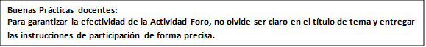En descripción del Foro añadir el enunciado, pregunta, tesis o tópico que se abordará.
- Indicar qué Tipo de Foro se creará.

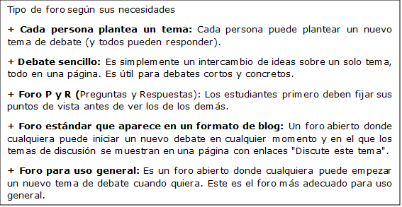
- Habilitar la fecha de entrega o límite para definir el plazo que tendrán los estudiantes para enviar sus respuestas.
- En Calificaciones, escoger el Tipo de consolidación que tendrá la actividad Foro.
- Mantener la Calificación máxima y definir 100 en Puntuación máxima.
- Para finalizar, Guardar cambios y volver al curso.

